**SB4** *Scheda creata il 15 settembre 2024*

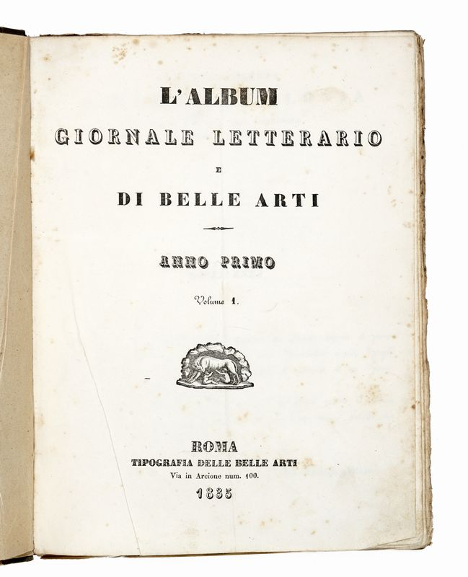

**Descrizione storico-bibliografica**

L'\***album** : giornale letterario e di belle arti. - Anno 1, vol. 1, distribuzione 1 (8 marzo 1834)-anno 29, vol. 29 (1862). - Roma : Tipografia delle belle arti, 1835-1862. – 29 volumi : ill. : 30 cm. ((Settimanale. – RAV0171672; UM10222148]

Variante del titolo: L’*album Roma

Soggetti: Arte – Periodici; Letteratura - Periodici

**Copia digitale** a:

*<http://194.183.10.76/PeriodicoScheda.aspx?id_testata=10&Start=0>; *<https://catalog.hathitrust.org/Record/100818096>. -